BÀI THỰC HÀNH 03

1. Bạn hãy chạy tất cả các lệnh hướng dẫn ở trên và chụp lại màn hình kết quả.

- Tạo file đầu tiên:

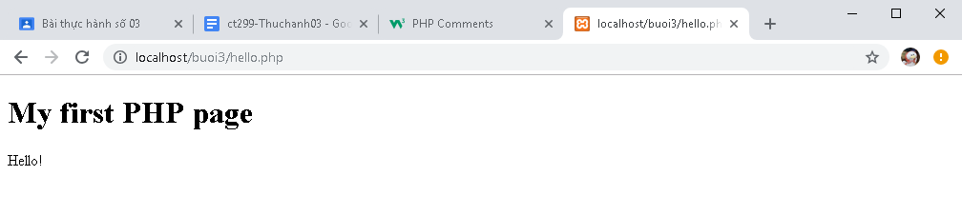

- Cấutrúc lập trình IF trong php:

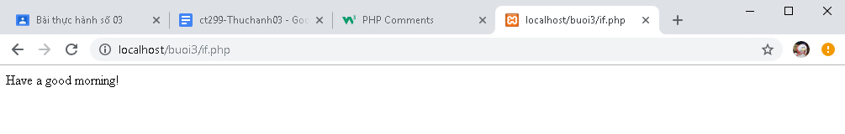

- Cấu trúc lập trình SWITCH trong php:

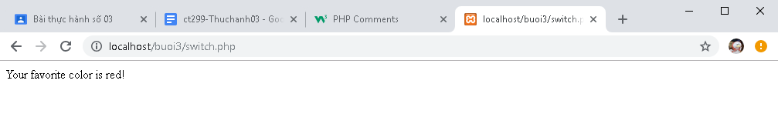

- Cấu trúc lập trình LOOP trong php:

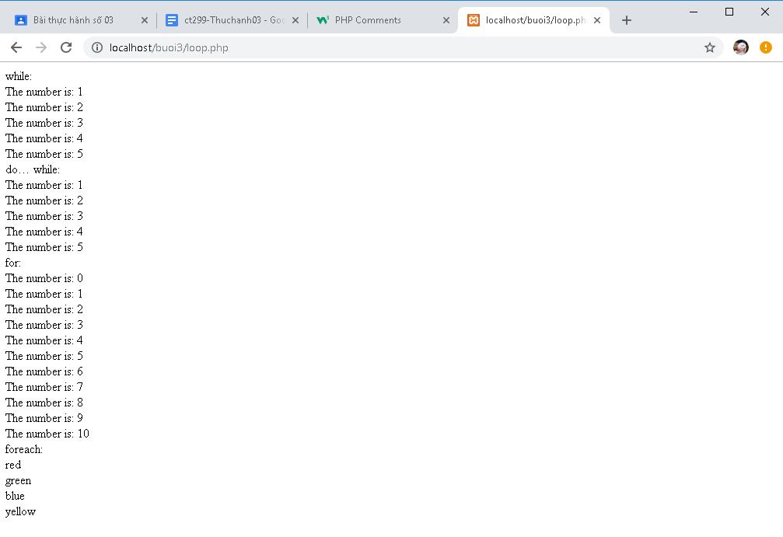

- Định nghĩa hàm:

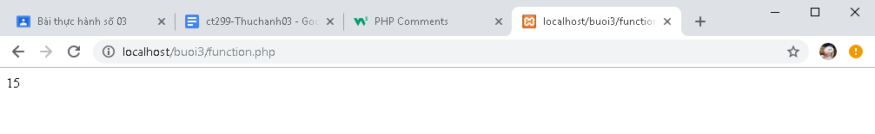

- Mảng:

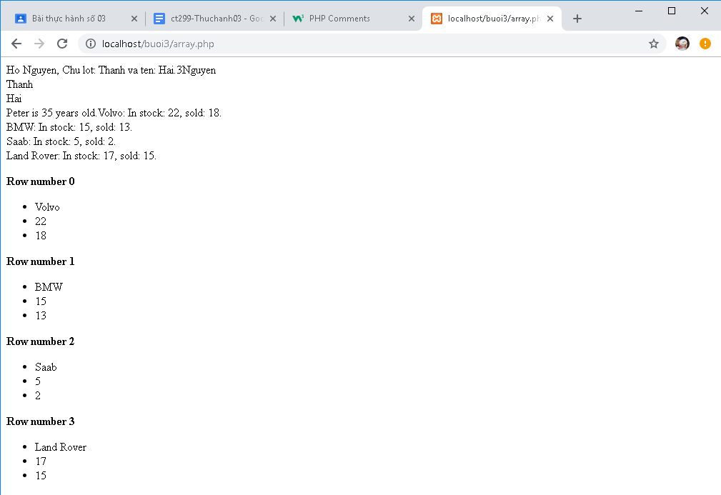

- Xử lý với form:

+ Tạo tập tin welcome.php

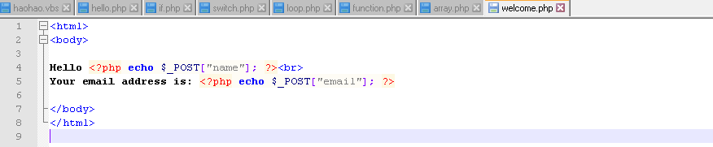

+ Tạo tập tin nhap.php

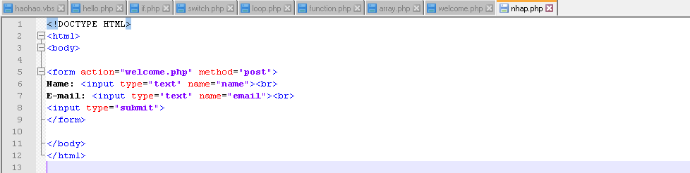

+ Kết quả:

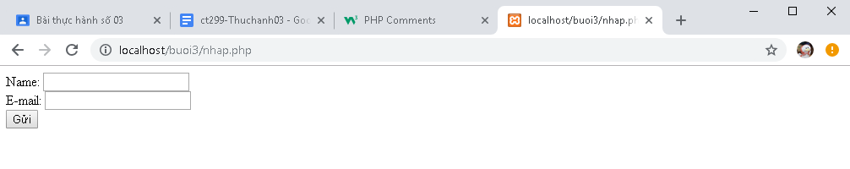

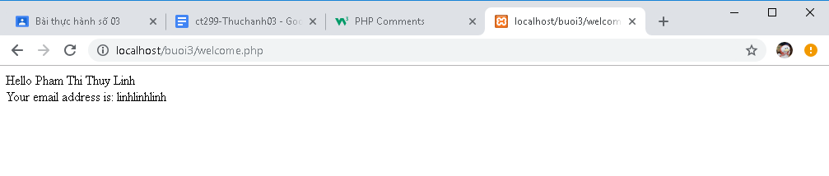

- Kiểm tra dữ liệu trên form:

+ Tạo tập tin validation.php

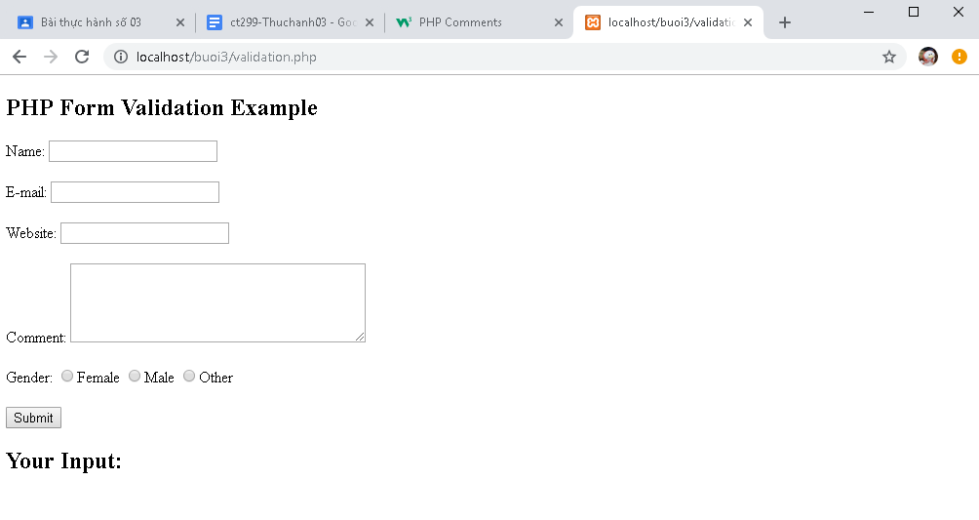

+ Tạo tập tin required.php

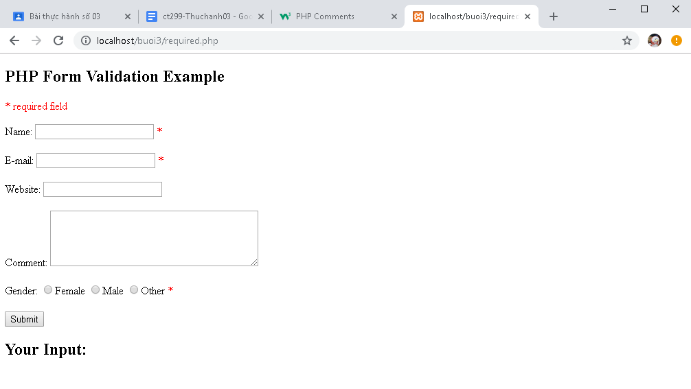

- Hướng đối tượng (OOP) trong php:

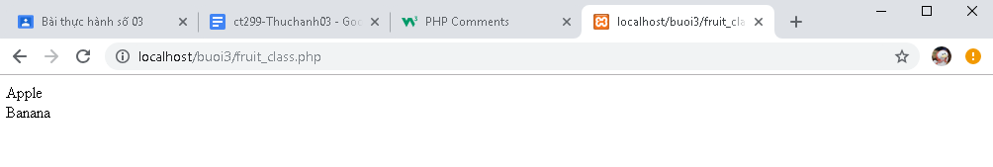

1. Hãy cho biết cách khai báo biến, và gán trị cho biến trong PHP. Liệt kê các chú ý khi đặt tên biến. Cho các ví dụ về khai báo biến, và gán giá trị kiểu chuỗi, kiểu số, ngày tháng.

- Cách khai báo biến: bắt đầu bằng ký tự $, sau đó tên biến, tên biến phải bắt đầu bằng chữ cái hoặc ký tự gạch dưới và không được bắt đầu bằng số, biến viết hoa và viết thường là 2 biến khác nhau. Gán trị cho biến số bình thường, còn biến có giá trị text thì đặt trong ngoặc kép.

Ví dụ:

+ Khai báo biến: $b1, $B1, $_b2,…

+ Gán giá trị kiểu chuỗi: $b1 = “Hello”;

+ Gán giá trị kiểu số: $B1 = 10;

+ Gán giá trị ngày tháng: $date=date_create("2022-02-09");

1. Liệt kê ký hiệu để biết bắt đầu và kết thúc khối lệnh PHP.

- Ký hiệu bắt đầu: <?php

- Ký hiệu kết thúc: ?>

1. Liệt kê các ký hiệu có thể được dùng để tạo comment (ghi chú) trong khối lệnh PHP.

- Ký hiệu “//”, “#”, “/* …*/”

1. Cho biết có bao nhiêu loại khối lệnh để thực hiện vòng lặp. Cho biết sự khác biệt của foreach cho với các loại khối lệnh vòng lặp khác. Cho biết cách dùng của lệnh “continue” và lệnh “break” trong các vòng lặp.

- Có 4 khối lệnh để thực hiện vòng lặp: while, do…while, for, foreach.

- Foreach lặp qua từng phần tử trong mảng.

1. Viết 1 tập tin php tên giaithua.php, định nghĩa hàm giai thừa và chạy thử với 10!

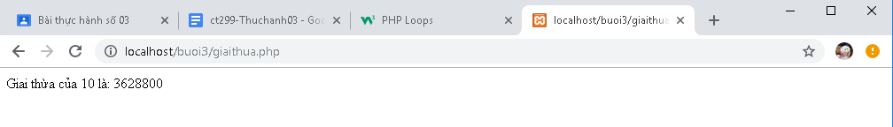

1. Viết 1 tập tin cong2mang.php viết hàm xử lý để cộng được 2 mảng có cùng độ dài, nếu 2 mảng không cùng độ dài thì thông báo lỗi. Chạy thử hàm với 2 mảng sau: a={344,224,223,7737,9922,-828}, b={-344,-324,123,773,-9922,828} và cho biết kết quả hiển thị.
2. Chạy ví dụ tập tin validation.php, dựa vào link , các bạn hãy giải thích những bước diễn ra quá trình này.
3. Hãy sửa lại tập tin nhap.php, thêm 1 ô để nhập mật khẩu (các ký tự nhập vào sẽ biến thành dấu *), và 1 ô để nhập ngày tháng năm sinh của bạn. Sau khi nhập xong hiển thị tên, email và mật khẩu, ngày tháng năm sinh đã nhập. Chụp màn hình sau khi bạn đã nhập dữ liệu của chính bạn, chụp màn hình hiển thị dữ liệu nhập.

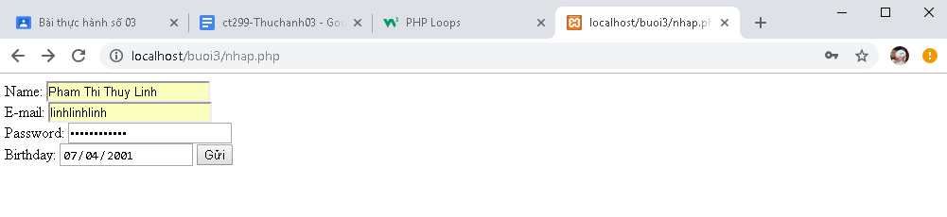

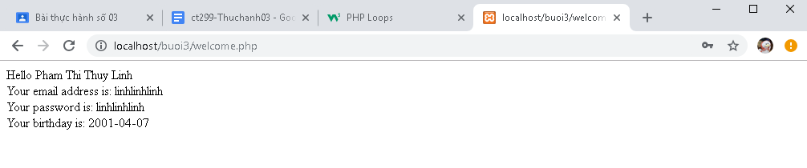

1. Viết tập tin sinhvien_class.php để khai báo 1 lớp sinhvien với các thuộc tính: mssv, hoten, ngaysinh với kiểu giá trị phù hợp. Viết các phương thức xây dựng, hủy, gán trị, trả về giá trị của các thuộc tính, viết hàm tính tuổi. Khai báo 1 biến sv có kiểu class sinhvien, gán các giá trị cần thiết với thông tin của bạn và thử tính tuổi dựa vào hàm vừa mới xây dựng trong class.